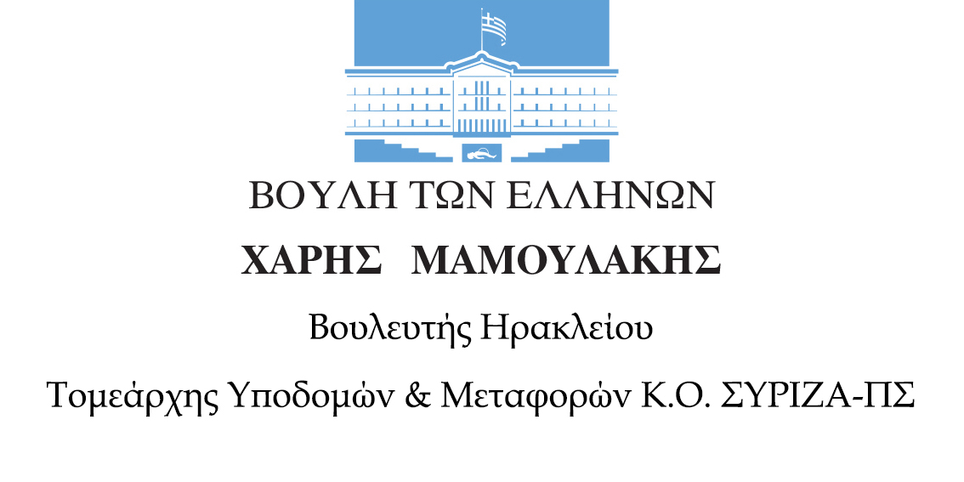

Δ Ε Λ Τ Ι Ο Τ Υ Π Ο Υ

Τετάρτη, 23 Απριλίου 2024

Ως πότε θα περιμένουν οι πληγέντες από τον σεισμό του Αρκαλοχωρίου, να πράξει τα αυτονόητα η Κυβέρνηση της ΝΔ;

Νέα Κοινοβουλευτική παρέμβαση του Χάρη Μαμουλάκη

Για μια ακόμη φορά φέρνει στη Βουλή το ζήτημα της αποκατάστασης των κτηρίων που υπέστησαν ζημιές από τον μεγάλο σεισμό του Σεπτεμβρίου 2021 στο Αρκαλοχώρι, ο Τομεάρχης Υποδομών & Μεταφορών Κ.Ο. ΣΥΡΙΖΑ Προοδευτική Συμμαχία, Βουλευτής Ηρακλείους Χάρης Μαμουλάκης, καταθέτοντας σχετική Ερώτηση προς τον Υπουργό Κλιματικής Κρίσης & Πολιτικής Προστασίας, με την συνυπογραφή 15 ακόμη Βουλευτών.

«Ο αρμόδιος Υφυπουργός, προσπάθησε πολύ πρόσφατα να παρουσιάσει μια ονειρική κατάσταση ως προς την πραγματικότητα που βιώνουν οι πληγέντες από το σεισμό του Αρκαλοχωρίου, ακόμη και σήμερα, 31 μήνες μετά το καταστροφικό πέρασμα του Εγκέλαδου από την περιοχή, επιρρίπτοντας όλες τις ευθύνες στους πολίτες» αναφέρει σε δήλωσή του ο Χάρης Μαμουλάκης, τονίζοντας: «Ο Σύλλογος Σεισμόπληκτων Δήμου Μινώα Πεδιάδας «Η Ελπίδα» ήδη έχει καλέσει τους πληγέντες που έχουν καταθέσει φάκελο να γνωστοποιήσουν στοιχεία για την καθυστέρηση διεκπεραίωσης. Κι εμείς καλούμε την Κυβέρνηση ΝΔ να αναλάβει, επιτέλους, τις ευθύνες της και τον Υφυπουργό να απαντήσει σε μια σειρά συγκεκριμένων ερωτημάτων. Θα το πράξει;».

Στην Ερώτηση γίνεται αναφορά στο ιστορικό, επισημαίνονται όλες οι κυβερνητικές ανακολουθίες των τελευταίων 31 μηνών και ζητούνται απαντήσεις στα παρακάτω ερωτήματα:

1. Πόσες αριθμητικά αιτήσεις για έκδοση άδειας επισκευής εκ των 2.617 έχουν ελεγχθεί;
2. Πόσες από τις ελεγχθείσες αιτήσεις για έκδοση άδειας επισκευής κρίθηκαν ελλιπείς και ζητήθηκαν συμπληρωματικά στοιχεία (πλην ζητημάτων κληρονομικών); Σε πόσες εξ αυτών ανταποκρίθηκαν οι πληγέντες και προσκόμισαν τα απαραίτητα δικαιολογητικά; Και τελικά πόσες άδειες εκδόθηκαν;
3. Από τις συνολικά ελεγχθείσες αιτήσεις για έκδοση άδειας επισκευής (πλην αυτών που υπήρχαν ελλείψεις σε δικαιολογητικά εξαιρουμένων των κληρονομικών) σε πόσες αριθμητικά έχουν εντοπιστεί προβλήματα ιδιοκτησιακού και κληρονομικού χαρακτήρα;
4. Πότε αναμένεται να ολοκληρωθεί η διαδικασία καταβολής χορήγησης επιδότησης ενοικίου και συγκατοίκησης και που οφείλεται η πολύμηνη καθυστέρηση που καταγγέλλουν οι αιτούντες;
5. Ποτέ και με πόσο αριθμητικό δυναμικό θα ενισχυθεί ο Τ.Α.Ε.Φ.Κ. Π.Ε. Ηρακλείου;
6. Σε ποιες ενέργειες σκοπεύσετε να προβείτε για όσους στεγάζονται σε σπίτια που έχουν χαρακτηριστεί «κίτρινα» και «κόκκινα»;

Επισυνάπτεται φωτογραφία και η σχετική Ερώτηση

